Почти 14 миллионов сведений из реестра недвижимости выдано в столице за 9 месяцев
17.11.2021
Одними из ключевых направлений Кадастровой палаты по Москве являются клиентоориентированность, совершенствование сферы услуг, оказываемых, в том числе, в цифровом виде. Наиболее востребованной услугой является предоставление сведений из ЕГРН, содержащем актуальные данные об объектах недвижимости и их владельцах. Учреждение достигло высоких показателей при реализации данной услуги – 97 % результатов по запросам о предоставлении сведений выдаются в электронном виде.
За девять месяцев 2021 года учреждением подготовлено около 13,97 млн сведений из ЕГРН, при этом количество в электронном виде превышает показатель выданных «бумажных» выписок более чем в 38 раз. За аналогичный период 2020 года было выдано чуть более 3,91 млн сведений, доля в электронном виде составила 92 %.
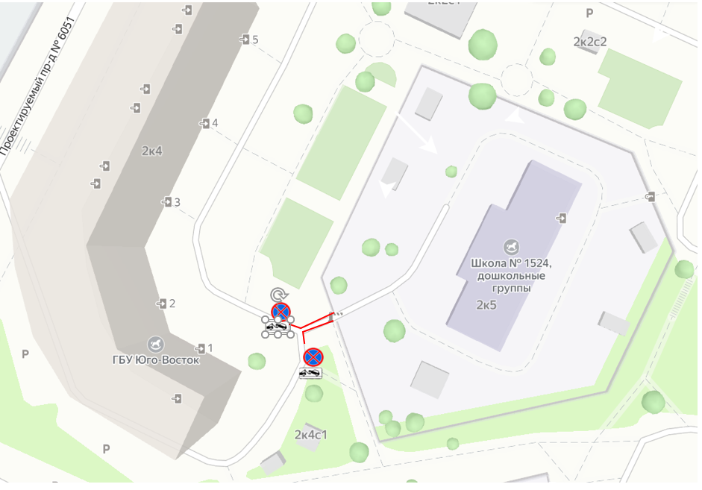
Наибольшее количество запросов в период с января по сентябрь текущего года поступало в целях получения выписки о правах отдельного лица – около 10 млн, об объекте недвижимости – почти 2 млн, о переходе права собственности – 730 тыс. и об основных характеристиках объекта недвижимости – 562 тыс.
В соответствии с действующим законодательством для органов власти и лиц, оказывающих государственные и муниципальные услуги населению, контролирующих соблюдение действующего законодательства, а также осуществляющих оперативно-розыскную деятельность предусмотрена возможность бесплатно получать сведения из ЕГРН в рамках межведомственного взаимодействия.
Так, за три квартала текущего года учреждение предоставило 13,62 млн сведений без взимания платы, при этом 99 % из них в электронном виде.
За девять месяцев 2020 года было предоставлено 3,63 млн таких сведений.
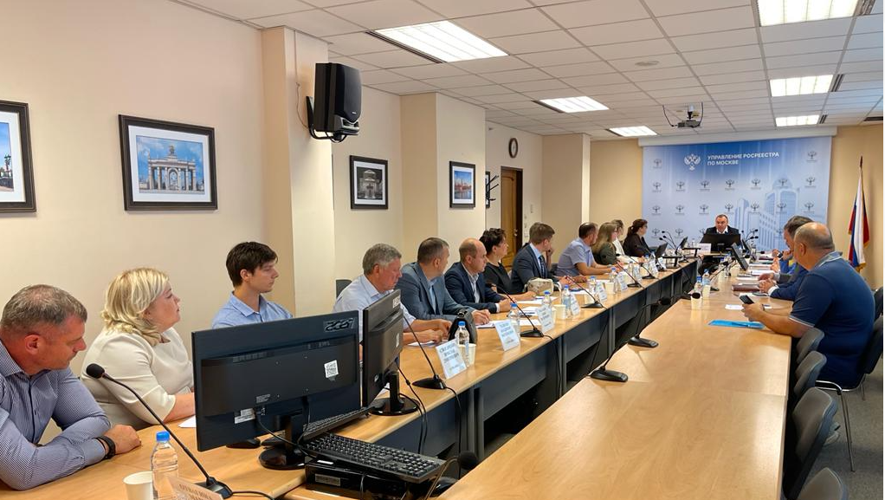

Оказание государственных услуг в онлайн-формате существенно упрощает процедуру их получения и экономит время заявителей, что способствует повышению комфортности жизни граждан и созданию благоприятных условий для ведения бизнеса.
«Развитие инфраструктуры оказания государственных услуг в сфере оборота недвижимости и внедрение цифровых технологий способствуют повышению их доступности. Онлайн-взаимодействие с госучреждением снижает административные барьеры, а также дает возможность получить услугу в удобное время и минимальные сроки», – отметила директор Кадастровой палаты по Москве Елена Спиридонова.
Напоминаем, что для получения выписки из ЕГРН в электронном виде можно воспользоваться онлайн-сервисом Федеральной кадастровой палаты (https://spv.kadastr.ru/) или сервисом Росреестра (https://rosreestr.gov.ru/) либо Единым порталом государственных и муниципальных услуг (https://www.gosuslugi.ru).

Адрес страницы: http://pechatniki.mos.ru/directions-of-activity/municipal-economy/fgbu-fkp-rosreestr/detail/10402317.html
Управа района Печатники города Москвы

